- Registro de usuarios con contraseña
En cualquier empresa y en todos los sistemas informáticos se requiere el manejo de roles, usuarios y permisos.
Concepto | Significado
Rol | Conjunto de acciones que puede realizar una persona. En la empresa se llama puesto de trabajo.
Usuario | En informática: persona que puede acceder al sistema, requiere una forma de autenticación (nombre y contraseña).
Permiso | Acción que puede realizar un usuario.  *NOTA: los usuarios del sistema no deben ser los mismos que los usuarios de la base de datos por seguridad.

El manejo de roles permite configurar los permisos de manera más rápida, pues asigna o quita todo un conjunto de permisos.
En bases de datos los permisos pueden ser a nivel de base de datos, de tablas (colecciones), de campos e incluso de vistas. Se puede permitir lectura, escritura, modificación, eliminación, ejecución (procedimientos almacenados), otorgación de permisos, conexión a la base de datos, etc.

En este ejemplo veremos como almacenar los usuarios del sistema en mongo cifrando sus contraseñas con el algoritmo SHA-2.
- getdatos
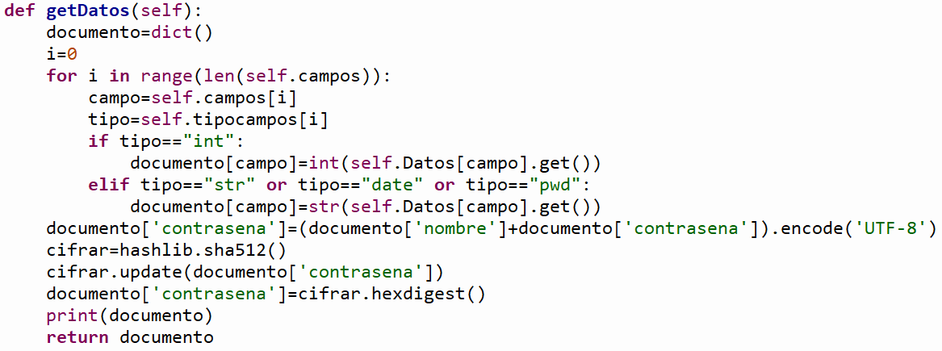
Esta función primero recupera la información del formulario que ingreso el cliente.
documento[contrasena] contraseña que ingreso el usuario en el formulario
documento[nombre] usuario que ingreso el cliente en el formulario
hashlib.sha512() crea el objeto que se encarga de cifrar la información. Usa el algoritmo hash recomendado para contraseñas pues es un algoritmo asimétrico.
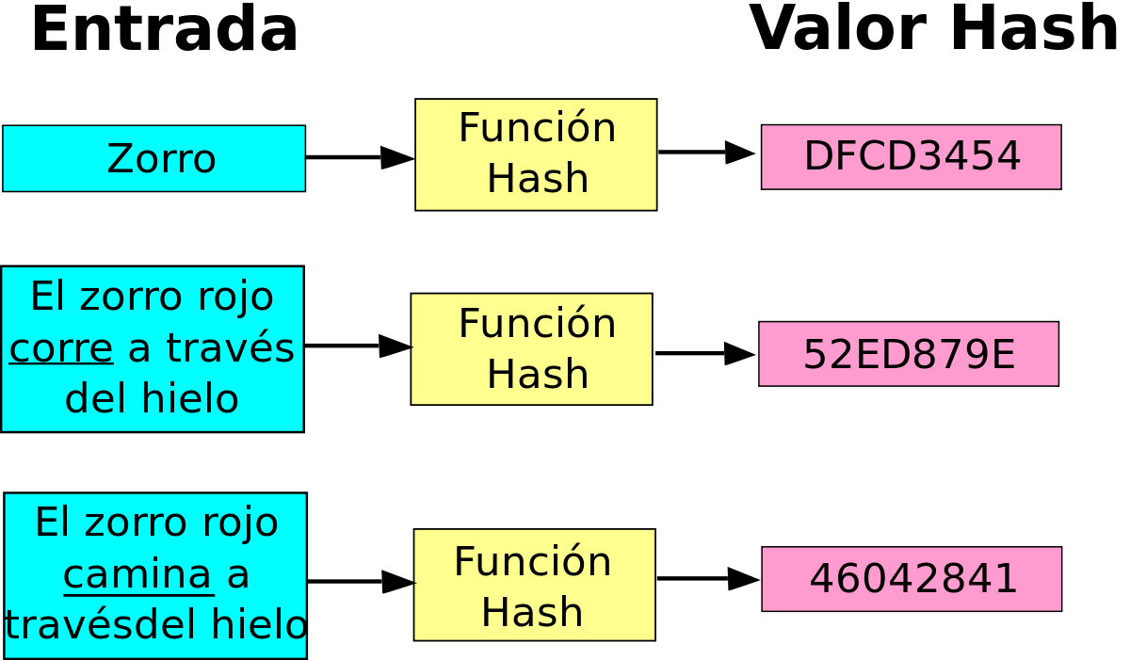
Este algoritmo tiene las siguientes características:
- Es asimétrico: no hay una función o procedimiento inverso para obtener la entrada si se conoce la salida.
- Sin importar de que tamaño sea la entrada siempre entrega la misma cantidad de bytes, de ahí el nombre sha256, sha512 lo que lo hace perfecto para almacenar contraseñas en una base de datos.
- Además de cifrar contraseñas se usa en tablas de dispersión para el acceso eficiente a la información, es el método que usa mongo para generar los objectid.
- Es un algoritmo con un estándar ISO lo que significa que evita las colisiones (evita que 2 entradas diferentes generen el mismo resultado)
Sin embargo si en una base de datos que se viera comprometida por un fallo de seguridad si hay muchos valores repetidos en la contraseña el hacker le interesará saber cual es ese valor de entrada. Para evitar esto se usa el llamado bit de salt que consiste en agregar unos bytes extras para asegurar que ningún registro almacene el mismo valor de contraseña.
En nuestro ejemplo el bit de salt es el nombre de usuario que suponemos debe ser diferente para cada usuario registrado.
documento['contrasena']=(documento['nombre']+documento['contrasena']).
encode('UTF-8')

cifrar.update(documento['contrasena'])
cifra la contraseña y guarda el resultado internamente en el objeto
documento['contrasena']=cifrar.hexdigest()
obtiene el resultado en hexadecimal.
- showinputpwd
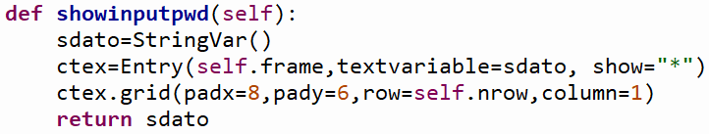
Genera la entrada de texto para la contraseña, ocultando los caracteres ingresados (show =”*”).
En otros lenguajes
C# objeto Textbox con la propiedad PasswordChar = '*'
JavaScript etiqueta <input type=”password”>
- vaciar
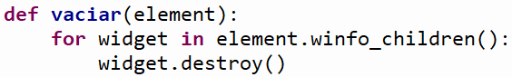
Elimina todos los elementos gráficos que están contenidos dentro del objeto element (ventana o frame)
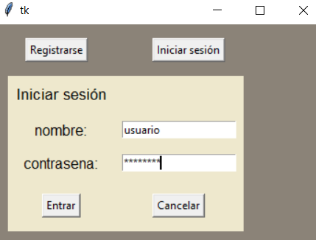
- Cargar imágenes en Mongo
Cargar imágenes en la base de datos es algo fundamental en el desarrollo web, desarrollo móvil y en cualquier sistema informático. Tener las imágenes en la base de datos permite un mayor control sobre quien puede consultar cada imagen.
Adjunto 3 scripts para ejemplificar su uso:

- Cargar_imagen_python
Objetivos:
- Ver el funcionamiento del control filedialog.askopenfilename
- Mostrar imagenes en Python

- Control filedialog.askopenfilename
Objetivo
Abre una ventana para seleccionar archivos del cliente (se le llama Cuadro de Dialogo)
Parámetros:
- Multiple indica si puede seleccionar varios archivos
- Filetypes arreglo que indica el tipo de archivos que puede seleccionar
Regresa:
Un arreglo con la ruta completa de los archivos seleccionados C:\imagenes\archivo
En otros lenguajes se llama
- C# clase OpenFileDialog
- JavaScript etiqueta <input type=”file”>

- Upload_file
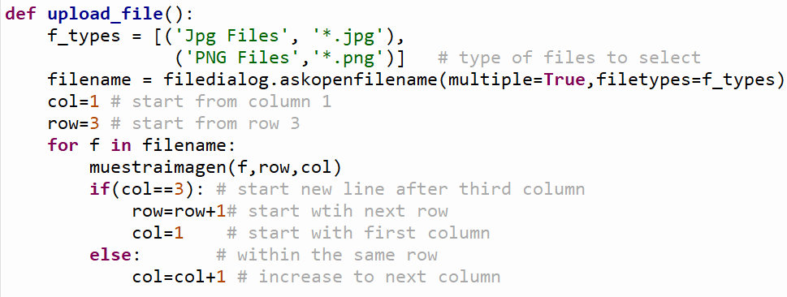
Se encarga de crear el control filedialog.askopenfilename y llamar a la función muestraimagen para mostrar las imágenes formando una malla de 3 columnas.
- Muestraimagen
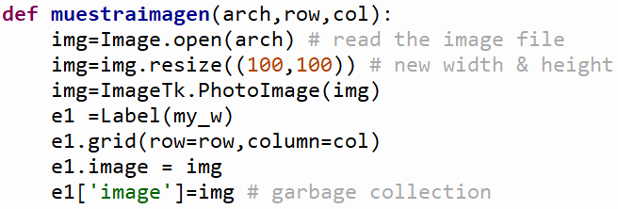
Se encarga de abrir la imagen (arch) configurar sus dimensiones (resize) y mostrarla. En Tkinter las imágenes tienen que estar contenidas en una etiqueta, botón o elemento canvas.
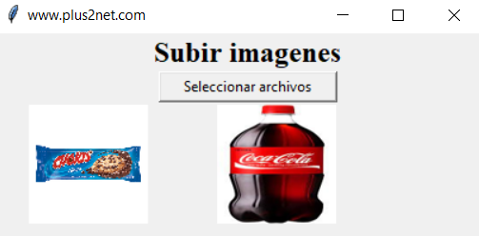
- Almacenar_img_mongo
Todos los archivos están en formato binario (0’s y 1’s) pero las bases de datos manejan una colación (conjunto de caracteres que permite una base de datos dependiendo del lenguaje). Cualquier símbolo o información que no pertenezca a la colación se almacenará de forma incorrecta. Por esta razón se suele utilizar la colación estándar utf-8 que admite una gran cantidad de símbolos siendo compatible con la mayoría de idiomas. Los archivos se suelen codificar para evitar que la colación almacene de forma incorrecta sus bytes.
Objetivos
- Códificar un archivo con el algoritmo Base64 para poder almacenarlo en mongo
- Conectarse a la base de datos de mongo para subir una imagen

- convertToBinaryData
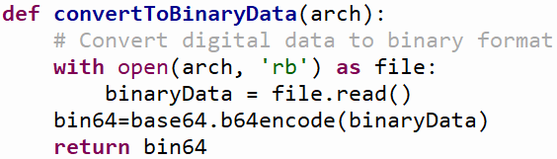
Abre el archivo, lee su contenido y lo regresa codificado con el algoritmo Base64
- showinputfile
Muestra un botón que tiene como handler la función upload_file
- upload_file
Crea el cuadro de dialogo para elegir una imagen y mostrarla en la ventana con muestraimagen
- HRegistrar
Handler que se encarga de juntar la información capturada por el formulario en un diccionario (documento) que enviará a mongo para su almacenamiento.
El campo imagen lo codifica antes de enviarlo
elif tipo=="img":
documento[campo]=convertToBinaryData(filename)
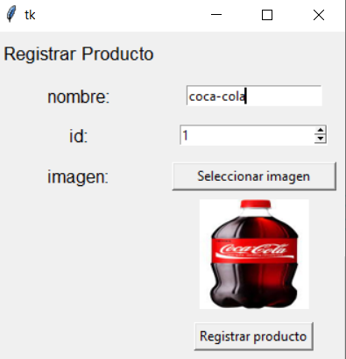

- Leer_img_mongo
Objetivos:
- Recuperar la imagen almacena en mongo para mostrarla en Python
- Decodificar la información para obtener los bytes originales de la imagen.

- decodeBinaryData
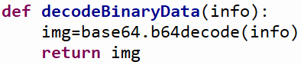
Realiza la operación contraria a encode para recuperar la información original.
- Showtabla
Objetivo
Crear una tabla que muestra la información de los productos capturados y al hacer clic en alguno se muestra la imagen asociada.
Parámetros
Datos arreglo con la información obtenida de la base de datos
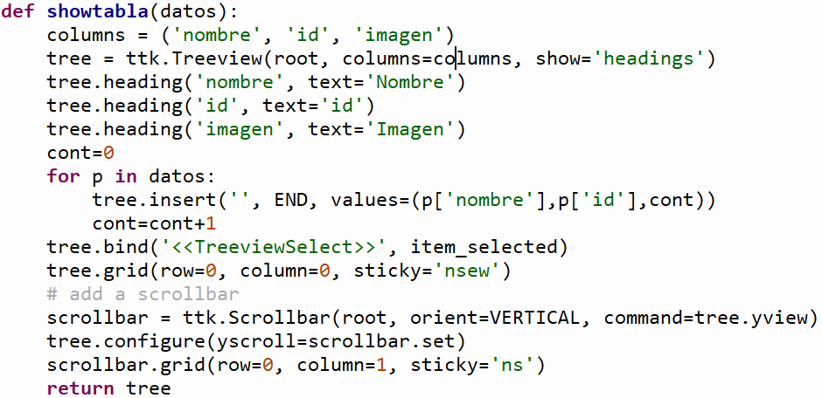
Regresa
La tabla creada con la información de la base de datos
En otros lenguajes se llama
- C# datagrid, datagridview, datatable
- JavaScript etiqueta <table>

- Item_selected
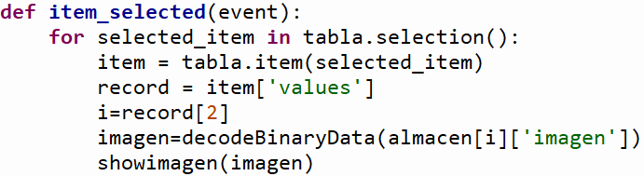
Objetivo
Mostrar la imagen del producto seleccionado
record contiene la información de la tabla ( # imagen, nombre, id)
almacen contiene la información recuperada de la base de datos (imagen)
